## Prueba de Impresión.

* Fotocopia del LIBRO M.
* DUPLICADO: COPIA de la denuncia para la prueba de impresión y para el papel moneda definitivo enviar el ORIGINAL
* Partida de nacimiento.
* D.N.I. nuevo
* Resolución de equivalencias.
* Certificado de 7º.

Plantillas de lugar de nacimiento

EL DEPARTAMENTO DE CAPITAL, PROVINCIA DE MENDOZA

EL DEPARTAMENTO DE GODOY CRUZ, PROVINCIA DE MENDOZA

EL DEPARTAMENTO DE GUAYMALLÉN, PROVINCIA DE MENDOZA

EL DEPARTAMENTO DE SAN RAFAÉL, PROVINCIA DE MENDOZA

EL DEPARTAMENTO DE SAN MARTÍN, PROVINCIA DE MENDOZA

EL DEPARTAMENTO DE TUNUYÁN, PROVINCIA DE MENDOZA

CIUDAD DE BUENOS AIRES, PROVINCIA DE BUENOS AIRES

EL PARTIDO DE SAN ISIDRO, PROVINCIA DE BUENOS AIRES

CAPITAL, PROVINCIA DE SANTA FE

EL DPTO DE CURUZU CUATIA, PROVINCIA DE CORRIENTES

REPÚBLICA DE CHILE

REPÚBLICA DE BOLIVIA

EL DEPARTAMENTO DE RÍO IV, PROVINCIA DE CÓRDOBA

DPTO: DEPARTAMENTO

Cap. CAPITAL

Cap. Fed. Capital federal

Cdad. Ciudad

Edo estado

Gdor. Gobernador

Gral general

Prov. Provincia

Rep república

s. san

sto. santo

1. Los demás datos cópialos de la partida o DNI. Donde dice tipo elegís DNI, hay otras opciones pero no me ha pasado de usarlas. El DNI siempre es con puntos 13.120.123. si es muy viejo el documento quizás aparecen letras adelante, ponelas, por ejemplo, L5.858.789
2. OBSERVACIONES Ahora viene la parte asquerosa ajjaja, en observaciones, se coloca lo que sale atrás del analítico. Acá se coloca la acreditación, las resoluciones y la equivalencia. Y lo que se quiera aclarar del nombre o de alguna irregularidad. También se coloca si el analítico es duplicado.

Cuando vos lees el matriz arriba dice antes de empezar la parrilla anual, modular o semestral. De esto depende lo que vas elegir a continuación: (lo copias y lo pegas, si no dice en el matriz nada de aprobado por equivalencias borras esa parte, pero si lo dice lo completas. Nº 18 AGO/18) pones el mes con 3 siglas al igual que sale en el matriz JUL ABR AGO DIC

ANALITICOS con semestres observaciones

LA ACREDITACIÓN ES SEMESTRAL Y LA PROMOCIÓN ANUAL. RESOLUCIÓN Nº 770-DGE-01. RESOLUCIÓN INTERNA DE EQUIVALENCIA Nº (número mes/año)

ANALITICOS anuales

ACREDITACIÓN Y PROMOCIÓN ANUAL. RESOLUCION Nº 770-DGE-01. RESOLUCIÓN INTERNA DE EQUIVALENCIA Nº (Número mes/año)

ANALITICOS con módulos (número mes/año) LENGUA EXTRANJERA INGLES SOLO VA EN LOS DE BACHILLER

LA ACREDITACIÓN ES MODULAR Y LA PROMOCIÓN ANUAL. RESOLUCIÓN Nº 2325-DGE-14. LENGUA EXTRANJERA INGLÉS. RESOLUCIÓN INTERNA DE EQUIVALENCIA Nº

PLANES CAIDOS (SON TODOS LOS ALUMNOS QUE HAN PASADO MAS DE DOS AÑOS DE SU CURSADO DE LA ULTIMA MATERIA VA ESTA

RES Nº 242-S.E-2018.

RECIBIDOS EN SITUACION DE PANDEMIA 2020 NO SE COLOCARA

|  |
| --- |
| RE 656-DGE-2020 |

ALUMNOS QUE EGRESAN POR TEM- ES DECIR TRAEN MATERIAS DE OTRO CENS Y SE SUMAN AL MATRIZ DE ESTE

|  |
| --- |
|  |
| TEM “Terminalidad Educativa Mendoza”   * Res Nº 1602-DGE-17. Se deberá colocar en el cuerpo del analítico condición TEM y en   Establecimiento el Cens en donde el alumno rindió. Esta resolución cubre solo las mesas de septiembre,  octubre, noviembre y diciembre 2017 y las de febrero y marzo 2018.   * Res Nº 1857-DGE-18. Se deberá colocar en el cuerpo del analítico condición TEM y en   Establecimiento el Cens en donde el alumno rindió. Esta resolución cubre solo las mesas de septiembre,  Noviembre y diciembre 2018 y las de febrero y marzo 2019.   * Res Nº 879-DGE-19. Se deberá colocar en el cuerpo del analítico condición TEM y en establecimiento   el Cens en donde el alumno rindió. Esta resolución cubre solo las mesas de junio y julio 2019.   * Res Nº 2471-DGE-2020. Se deberá colocar en el cuerpo del analítico condición TEM y en   Establecimiento el Cens en donde el alumno rindió. Esta resolución cubre solo las mesas de diciembre 2020 y  abril 2021.   * Res Nº 242-SE-18. Destinada a alumnos que hayan culminado el nivel secundario en todas sus   Modalidades de planes no vigentes y actuales o cuyos plazos de conclusión hayan caducado. Podrán hacerlo  en su escuela de origen según turnos previstos en el calendario escolar en condición de alumno regular. |

**FINESTEC**

|  |
| --- |
| Res Nº 1891-DGE-2020. Terminalidad para alumnos que adeuden espacios curriculares  meramente técnicos |

**La presente resolución está dirigida exclusivamente a los Centros de Educación Permanente de Jóvenes y Adultos (CEBJA y CENS).**

|  |
| --- |
| Res Nº 27-DGE-2020 |

**alumnos que se les permitió la promoción con 3 materias.**

|  |
| --- |
| La Res Nº 309-DGE-2020  Dada la situación de COVID 19 y visto que los tiempos no habían podido cumplirse para dar posibilidad de acompañamiento a los alumnos en el mes de marzo es que se emite La Res Nº 655-DGE-2020 extendiendo temporalmente los plazos para así poder hacerlo; de darse estos casos deben colocarse ambas resoluciones en el campo de observaciones del analítico. |

**.Es aquella que brinda la posibilidad de rendir virtualmente**

|  |
| --- |
| La Res Nº 656-DGE-2020  Para alumnos que hayan completado el cursado y adeuden algún espacio curricular. Esta resolución modifica el calendario escolar en su artículo 2 de la mencionada normativa. De darse estos casos deberá colocarse en el campo de observaciones del analítico. Se debe tener en cuenta que la instancia examinadora se desarrolló en el mes de mayo 2020. |

**Es aquella que respalda las mesas examinadoras de espacios pendientes de aprobación, libres y equivalencias, se concreta en las mesas de julio y agosto. Para quienes hayan culminado el cursado de nivel secundario con espacios pendientes de aprobación las mesas se otorgaron en los meses de septiembre y octubre.**

|  |
| --- |
| Res 1159- DGE- 2020. |

Es aquella que respalda las mesas examinadoras del mes de diciembre para aquellos alumnos con espacios pendientes de aprobación, equivalencias, libres y para aquellos que hayan completado su cursado y deban espacios curriculares.

|  |
| --- |
| Res Nº 2365-DGE-2020. |

SI ES VIENE DE OTRA PROVINCIA BUSCAR LA RESOLUCION DE LA OTRA PROVINCIA

SI ES PLAN FINES NO SE COLOCA LA 242 AUQUE SEA UN PLAN CAIDO

IMPORTANTE: Incompletos colocar en observaciones los módulos/ semestres/ años que tiene completos.

NO PONER MAS LIBRE NI LIBRE EQUIVALENCIA: SIEMPRE LA CONDICION ES REGULAR

En las observación también se coloca si el analítico es duplicado o es original, tenes que pegar tal cual esta escrito lo – si es muy viejo o lo completas si es nuevo. Si lo vas hacer como prueba de impresión una vez que lo imprimís le escribís arriba con lápiz que es duplicado y lo escribís también en el librito chiquito azul para no olvidarlo. Uno vez que mandas la prueba de impresión a títulos y viene aceptada recordar imprimirlo como ORIGINAL igual que los otros analíticos pero a la hora de mandarlo ponerle los sellos de duplicado (que lo haga la directora porque un sello mal puesto te anula el papel)

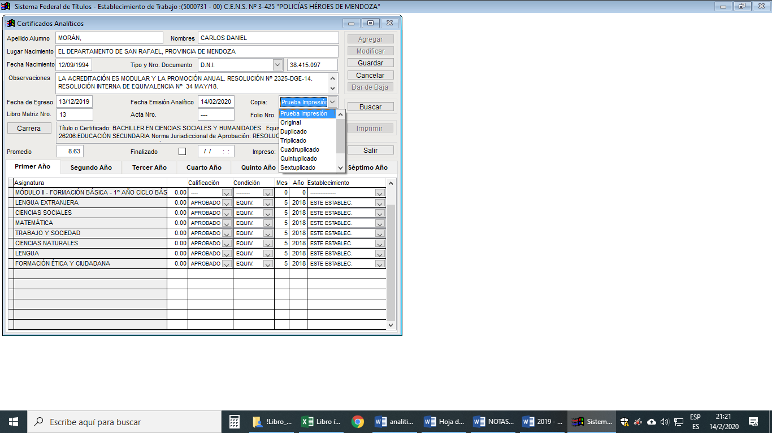

EL PRESENTE ES UN DUPLICADO DEL ORIGINAL EMITIDO EN FECHA SEPTIEMBRE 2007, SOBRE PLANILLA Nº 094 Y SERIE Nº 2007.

DUPLICADOS QUE NO FUERON HECHOS EN PAPEL MONEDA. SE COLOCA TESTADO SOBRE PLANILLA Nº - Y SERIE Nº -.

1. FECHAS colocar fechas de egreso solo si es analítico completo, en el incompleto no se coloca nada. Actualizar siempre la fecha de emisión antes de imprimir.
2. LIBRO MATRIZ: 13 ACTA: --- FOLIO: 131

Siempre colocar – y testar acta

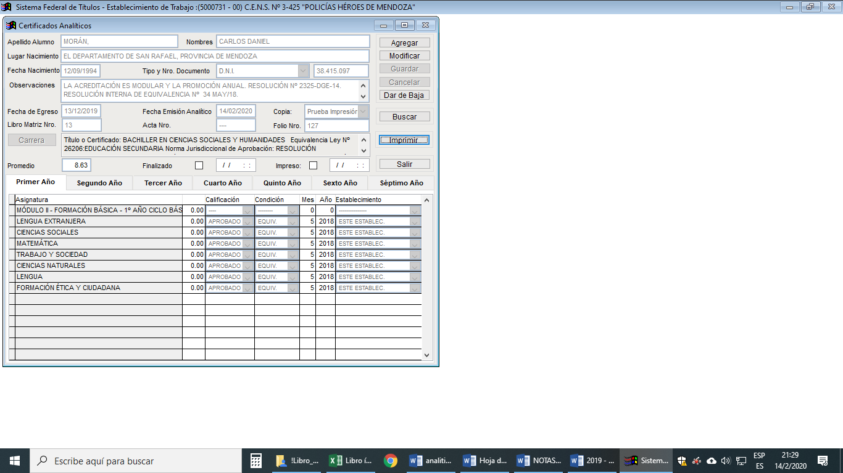

1. En el caso de ser un analítico incompleto testar - promedio antes de imprimir y colocar en observaciones lo que tiene aprobado. Ej: PRIMER AÑO CICLO BASICO APROBADO. El analítico incompleto lo imprimis como original y PARCIAL en hoja blanca normal lo revisas. Una vez que esta bien lo imprimís en papel blanco mas durito, recordar siempre antes de imprimirlo testar el promedio porque se borra -. Imprimirlo como original y definitivo. Tenes que buscar luego un archivo que se llama encabezado de analítico incompleto. Eso lo completas de acuerdo con el orden del librito feo Marrón y lo imprimís.

El analítico incompleto se manda solo con nota! A menos que salga de la provincia o del país, en ese caso le haces una hoja de ruta(es un Word que se llama asi, lo buscas e imprimís 5 copias) y una nota con su copia (buscas el WORD que se llama NOTAS JIME) y lo mandas a titulos al igual que con los A. completos.

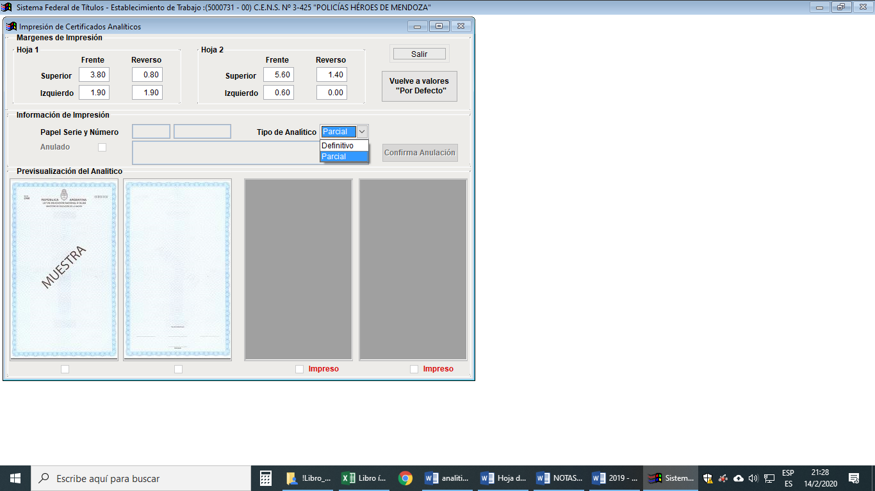

1. Elegir la carrera de acuerdo a la validez nacional. FijaTe en el papelito machete. Tomar en cuenta siempre el año en que curso la última materia. Una vez elegida la carrera tener en cuenta cuando sean viejas, si es POLICIAL O PENITENCIARIO, y que sea el mismo orden que en el matriz.

|  |  |  |
| --- | --- | --- |
| AÑO QUE CURSO (los 3 años) | AÑO (CUANDO LE RESTAS 2) | VALIDEZ NACIONAL |
|  | 71-56 |  |
|  | 72-95 | Ley 19988 |
| 2005/2004/2003/2002/2001/2000 | 96-04 | Dec Nº1276-PEN-96 Y SUS MODIFICATORIOS |
| 2009/2008/2007 | 05-07 | DEC Nº 209-PEN-05 |
| 2010 | 08 | DEC Nº 144-PEN 08 |
| 2012/2011 | 10-09 | DEC Nº 144-PEN 08-RMNº 1019-09 |
| 2013 | 11 | DEC Nº 144-PEN-08-RMNº 1120-10 |
| 2014 | 12 | DEC Nº 144-PEN-08- RMNº 2083-11 |
| 2015 | 13 | DEC Nº 144-PEN-08- RMNº 2372-12 |
| 2016 | 14 | DEC Nº 144-PEN-08- RMNº 2603-13 |
| 2019/2018/2017 |  | RMNº 841-18 |

SI ES BACHILLERER SE REDONDEA LAS NOTAS A 8.50 O 9

1. Una vez que tenes la carrera tenes que fijarte que la fotocopia del matriz sea igual a la parrilla que aparece en el sistema federal de títulos, si esta no es igual tenes que cambiar de carreara y en el peor de los casos.. y tenes muy mal culO jjaja tenes

LIBRE= REGULAR

LIBRE EQUIV. = EQUIV.

Hasta 2006 pueden ser regulares y en junio. Después de 2006 es julio.

HASTA EL 2005 ES JUNIO Y A PARTIR DE ESE AÑO ES JULIO

DOCUMENTACIÓN que debe ir en los legajos: en amarillo lo fundamental

1. Partida de nacimiento.
2. D.N.I. nuevo
3. Resolución de equivalencias.
4. Certificado de 7º.
5. Fotocopia del LIBRO M.
6. Prueba de Impresión.
7. DUPLICADO: COPIA de la denuncia para la prueba de impresión y para el papel moneda definitivo enviar el ORIGINAL

COMO IMPRIMIR EN PAPEL MONEDA OKI

1. Poner el papel moneda REPUBLICA ARGENTINA mirando **ABAJO**
2. Se coloca la REPUBLICA ARGENTINA mirando **ARRIBA**

SELLOS PARA A. INCOMPLETOS. REP ARGE **abajo** PRIMERO

NUEVA IMPRESORA… BROTHER

1ESCUDO DEBAJO DE LA MAQUINA, ADELANTE Y BOCA ARRIBA

2ESCUDO BOCA ABAJO Y BAJO LA IMP

TODO VA CON FOLIO

Prueba de impresión colocar prueba de impresión boca abajo CON ESCUDO BAJO IMPRESORA

ANALITICOS INCOMPLETOS: Siempre testar --- el promedio antes de imprimir, imprimir en hoja blanca especial, tipo original (no enviar prueba de impresión)

Validez

Presencial 3 años para atrás desde las últimas 5 materia cursada.

Semipresencial la ultima materia rendida. RESOLUCIÓN Nº 3049 DGE 2007.

POLIMODAL JULIO 2014/15/16/2017 CON VALIDEZ 2014

SEMI CON VALIDEZ 14/15/16/17 VALIDEZ ES LA 2014 Dec Nº 144 – PEN – 08- R.M.N º 2603 – 13

Analítico completo en papel moneda

Junto con el analítico COMPLE O INCOMP debe adjuntar fotocopia del legajo, prueba de impresión con nota 2 copias y salida (asentar salida en el libro de notas, colocar sello de nota en el margen superior derecho y numero de nota (VER LIBRO DE NOTA Y ASENTAR), sello de la escuela en el margen superior izquierdo).

Hoja de ruta (solo para analítico COMP O INCOMP que salen del pais) 4 copias y ambos con firma y sellos de la directora, sello cens.

DOCUMENTOS IMPORTANTES EN WORD (BUSCARLOS EN EL BUSCADOR)

NOTAS 2016

HOJA DE RUTA 4

ENCABEZADO ANALITICO IMCOMPLETO

SOLICITUD DE PAPEL MONEDA

PARA BUSCAR LIBRO Y FOLIO: BUSCAR EN EL LIBRO INDICE DE EXCEL

OBSERBACIONES:

* DUPLICADO: EL PRESENTE ES UN DUPLICADO DEL ANALITICO ORIGINAL SERIE Nº EN LA FECHA.

Imprimir en original y después colocar los sellos en la parte superior derecha y se pone serie y el año. Y sello en el inferior izquierdo.

EL PRESENTE ES UN DUPLICADO DEL ANALITICO ORIGINAL SERIE Nº 1999 CERTIFICADO Nº 194 EN DICIEMBRE DE 1999.

ROTULO DE BACKUP

|  |
| --- |
| CENS Nº 3-425  “Policías Héroes de Mendoza”  SERIE 2019  POSITIVAS: 64  ANULADAS: 21  INUTILIZADAS:0  NO UTILIZADAS: 5  TOTAL: 90 |

BACKUP FINAL

2 CD CON RESGUARDO Y BACKUP

5 ANEXOS

ANULADOS

NO USADOS ( se devuelven )

2 PLANILLAS DE EXPORTACION DE ANALITICOS IMPRESOS SERIE..

ANULAR ANALITICO

SE PONE ANULADO, LUEGO SE DETALLA POR EJEMPO POR ERROR DE TIPEO

LUEGO MARCO DONDE DICE FINALIZADO Y SACO LA TILDE, MODIFICO E IMPRIMO.

EL ANALITICO ANULADO SE GUARDA PARA LUEGO ENTREGAR ( NO OLVIDAR CAMBIAR EL NUMERO EN EL LIBRITO AZUL FEITO)

RETIRAR ANALITICO

1. SE FIRMA EL LIBRO MATRIZ COLOCANDO NUMERO DE SERIE DEL ANALITICO, FECHA Y FIRMA Y ACLARACION DEL ALUMNO.
2. LUEGO EN EL LIBRITO AZUL FIRMA EL ALUMNO CON LA FECHA.
3. EL ANALITICO FIRMA EL ANALITICO EN PAPEL MONEDA Y LUEGO SE SACA UNA COPIA PARA ARCHIVAR EN LA CARPETA QUE DICE FOTOCOPIAS ANALITICAS.
4. EL ALUMNO ABONA 300 PESOS.

COMO HACER UN PDF

1 HACER EL ANALITICO –

2 LUEGO DONDE PONEMOS IMPRIMIR SE GUARDA EN LA CARPETA CORRESPONDIENTE

3 VAMOS A LA PAGINA DE i LOVE PDF Y SELECCIONAMOS LA OPCION UNIR PDF SELECCIONAMOS LAS DOS CARILLAS Y LO GUARDAMOS